Bridžový klub Trutnov
Vás zve na 36. ročník VC ČR v bridži


Sobota 1. 6. 2019

Hrací místnost :
Hospoda Voletiny, čp. 18

Program:
9,00 – 9,40 prezentace
10,00 I. kolo párového turnaje
15,00 II. kolo párového turnaje
19,00 vyhlášení výsledků

Vklady: osoba 200 Kč, junior 100 Kč. Přihlášky na internetovém formuláři http://www.matrikacbs.cz/Prihlaska-na-turnaj.aspx?id=106 do 30. 5. 2019, později s přirážkou 50,- Kč.

Navigace: Hospoda je v městské části Voletiny, v Trutnově směr Poříčí,
50 m za čerpačkou OMV a prodejnou LIDL (budete mít oboje po pravé ruce), zabočte vlevo směr Královec a Lubawka (Polsko), ve Voletinách u mini marketu zabočte opět vlevo

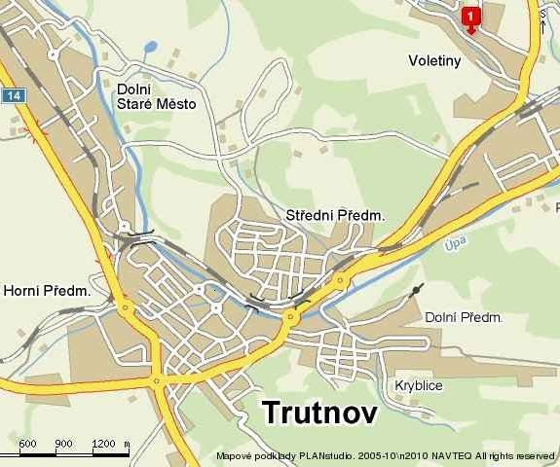
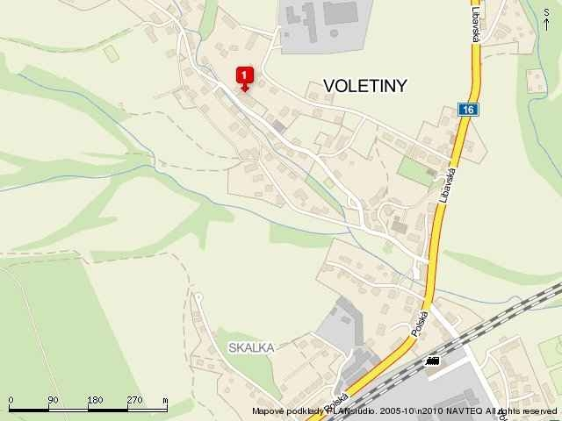

Příjezd od Prahy

